深圳市2025年高中阶段学校第二批录取标准公布
整理归属 深圳市招生考试办公室
发布日期 2025-07-28
来源 深圳市招生考试办公室官网
栏目 通知公告
存档日期 2026-10-27
原文链接 https://szeb.sz.gov.cn/szzkw/qt/tzgg/content/post_12298417.html
同文来源 https://szeb.sz.gov.cn/szzkw/zkgg/zkxx/content/post_12298196.html

深圳市2025年高中阶段学校第二批最低录取标准（分数线）根据考生中考成绩、所报志愿顺序和各学校的招生计划投档产生，投档原则是“分数优先，依照志愿顺序”。
第二批投档录取工作将在今日完成，7月28日16:00起，考生可登录深圳招考网招考服务栏目（网址:https://szeb.sz.gov.cn/szzkw/zkfw/index.html）查询第二批次录取结果。
录取通知书将于每批录取工作结束后一周内由招生学校寄发给考生本人。凡按志愿录取的考生，不能退档，不能转录。如不按录取学校规定的时间报到注册，将被视为自愿放弃入学资格。
第三批次填报志愿时间为7月30日至31日，录取时间为8月上旬。各批次录取结束后，因志愿填报不合理等原因，未被任何学校录取的考生，可于8月8日至9日在中考招生系统填报第二次划线录取志愿，参加相关学校第二次划线录取，增加录取机会。
原图分页 1/2
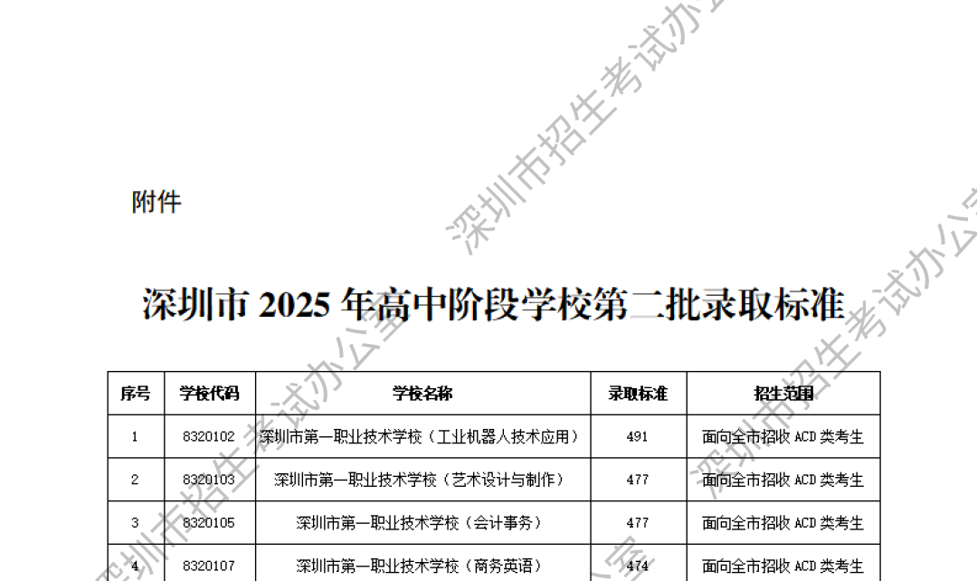
原图分页 2/2
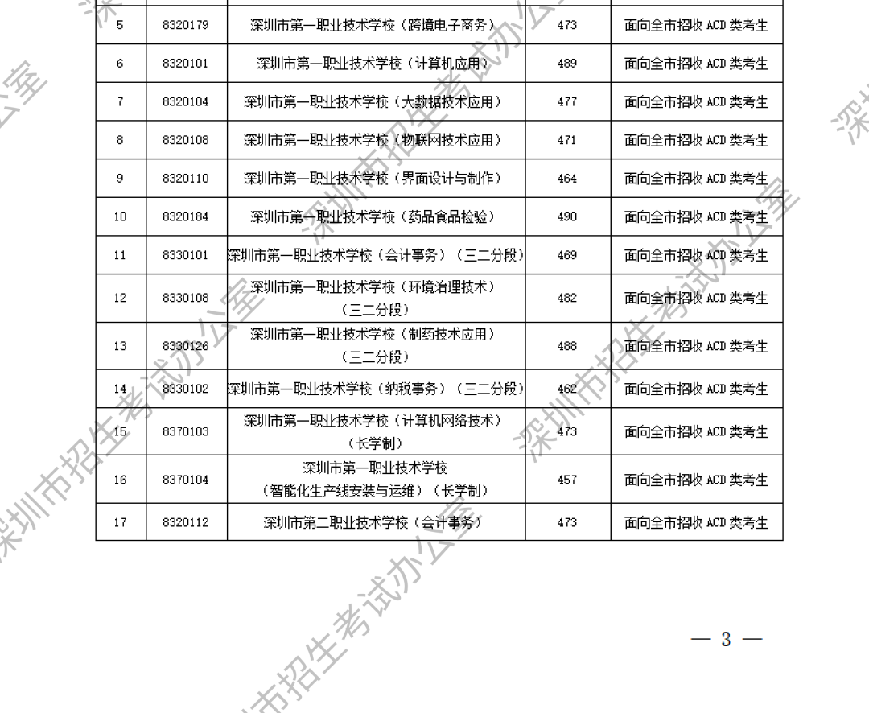
原图分页 1/2
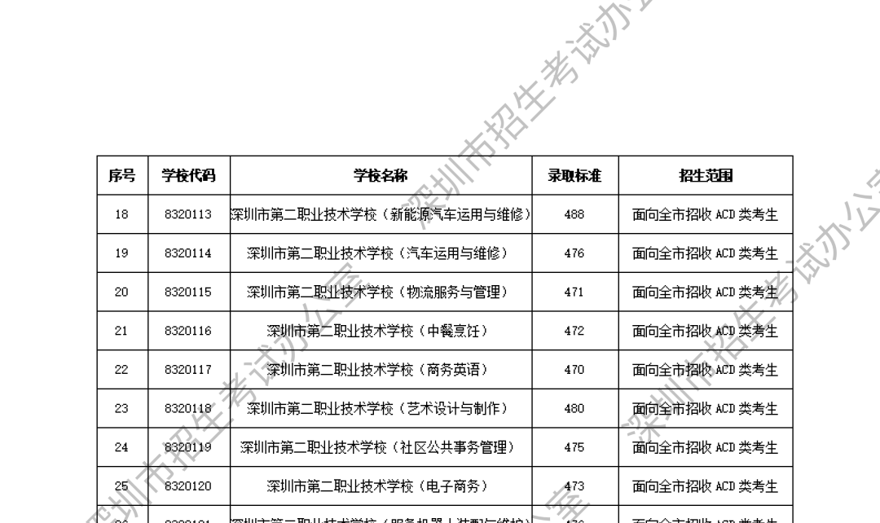
原图分页 2/2
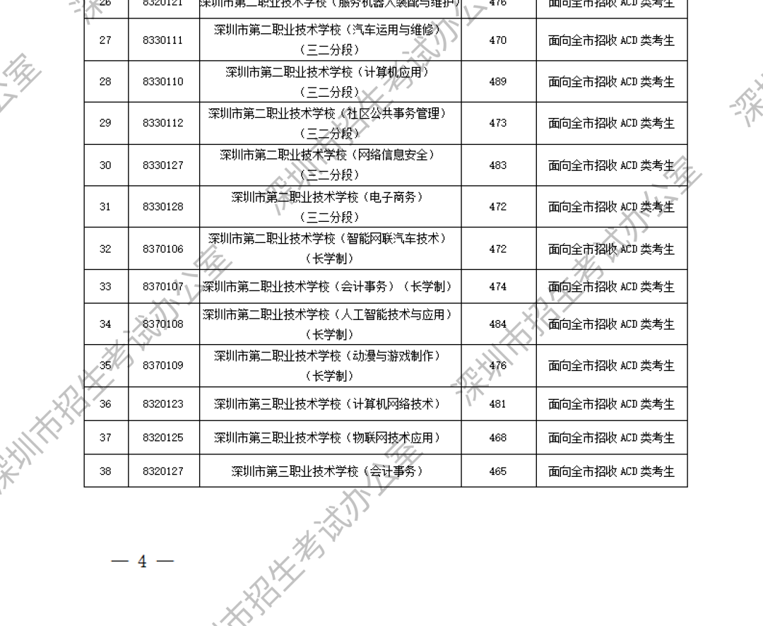
原图分页 1/2
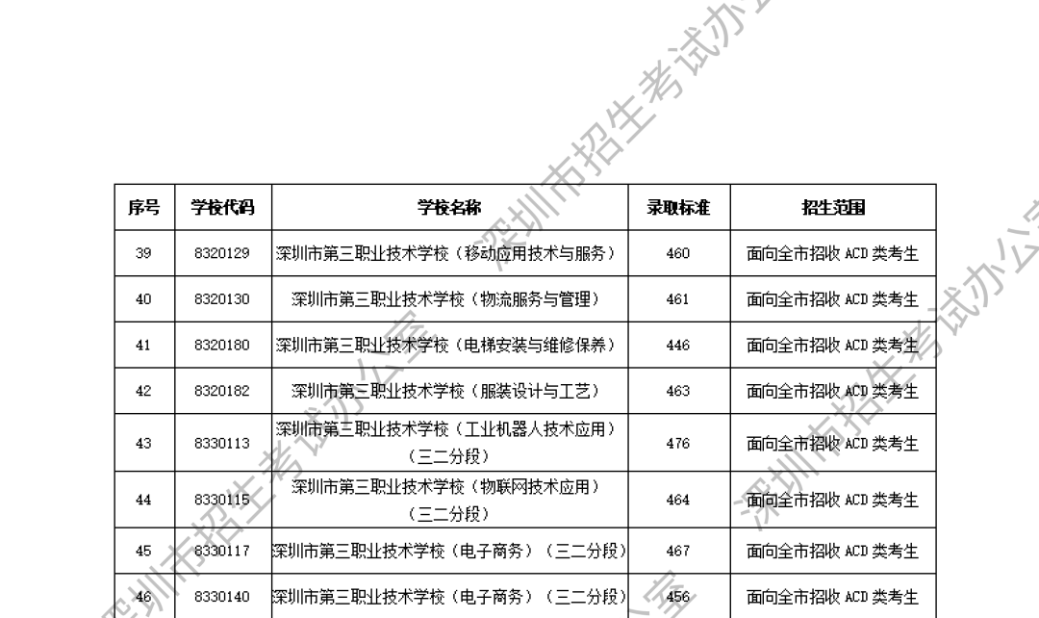
原图分页 2/2
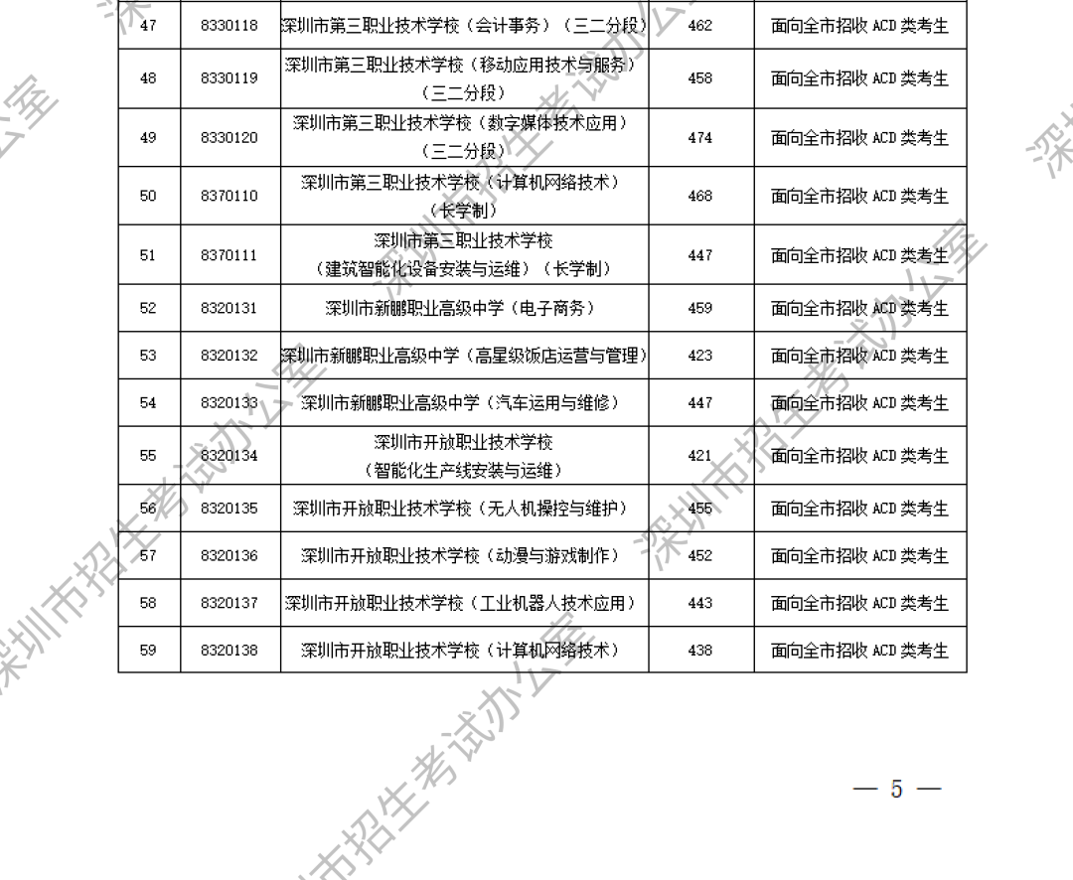
原图分页 1/2
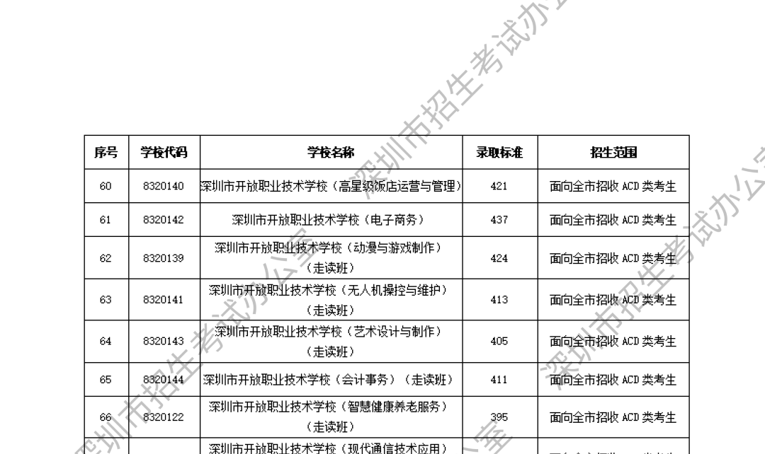
原图分页 2/2
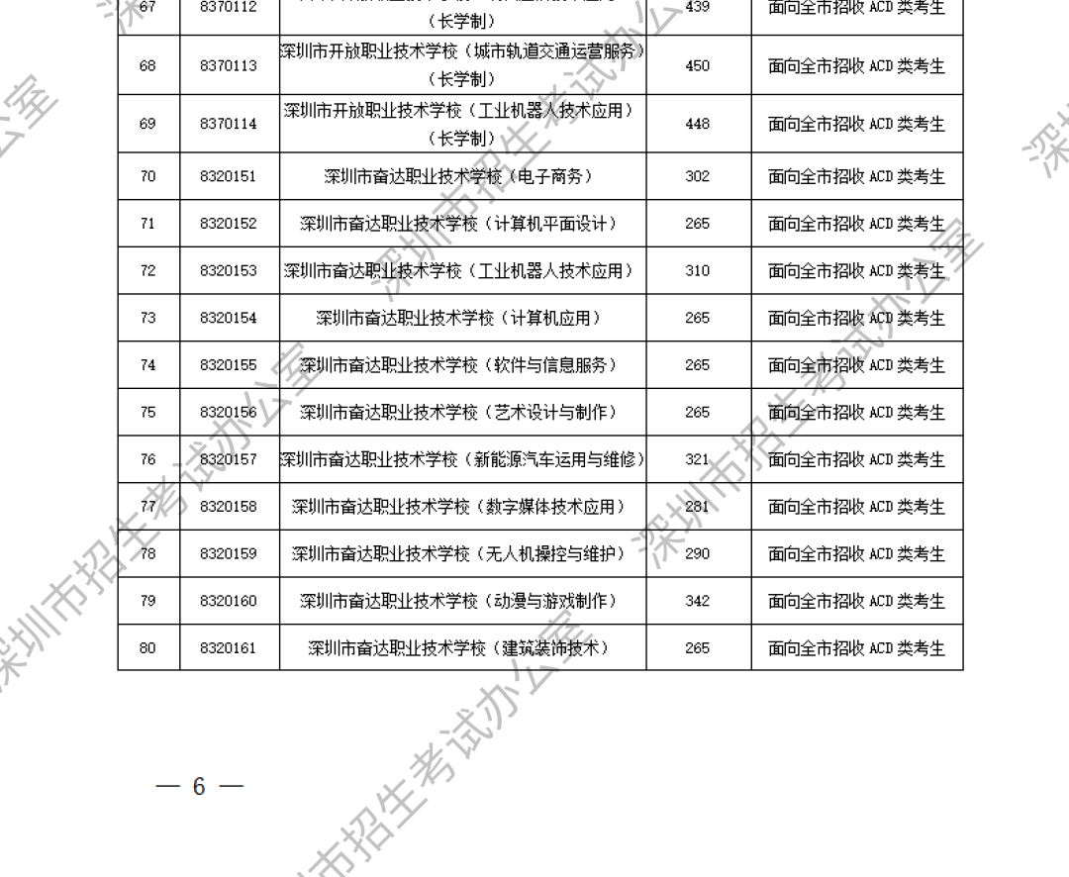
原图分页 1/2
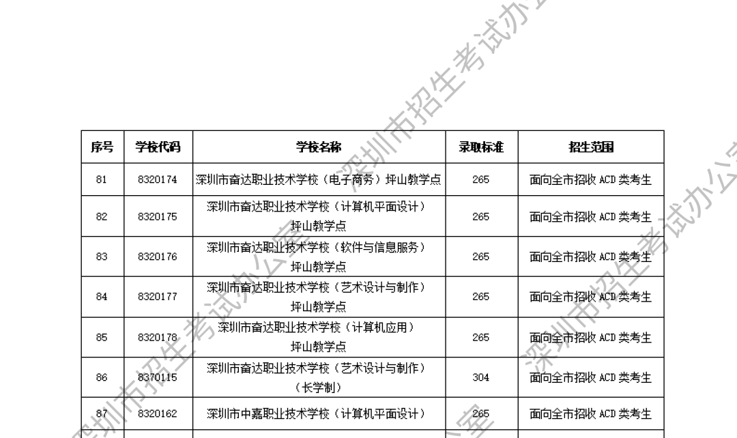
原图分页 2/2
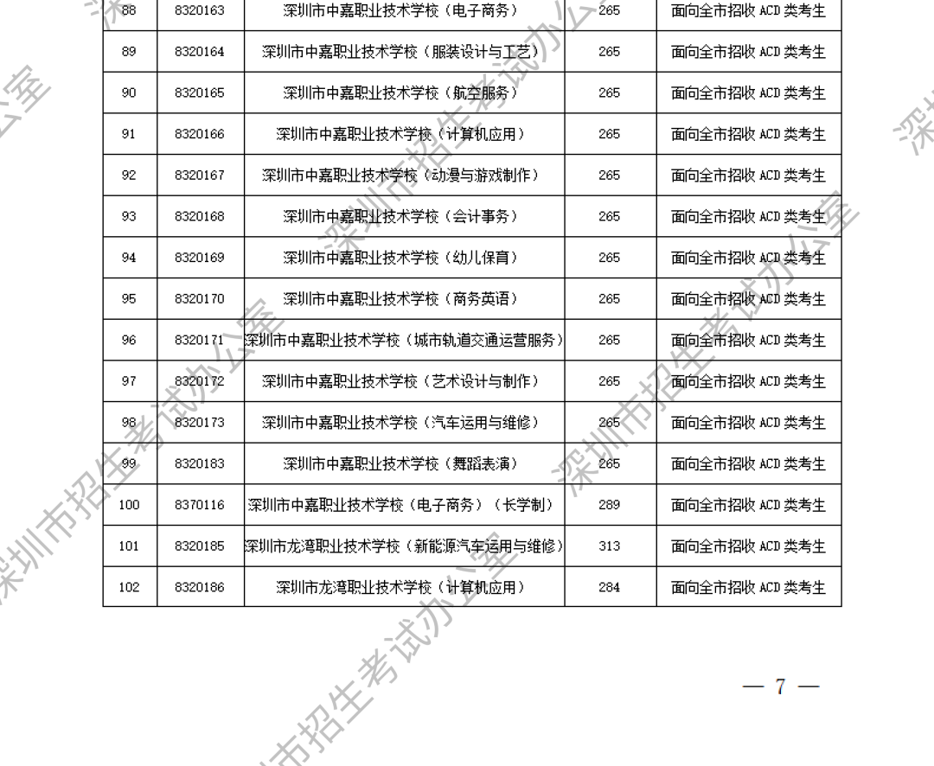
原图分页 1/2
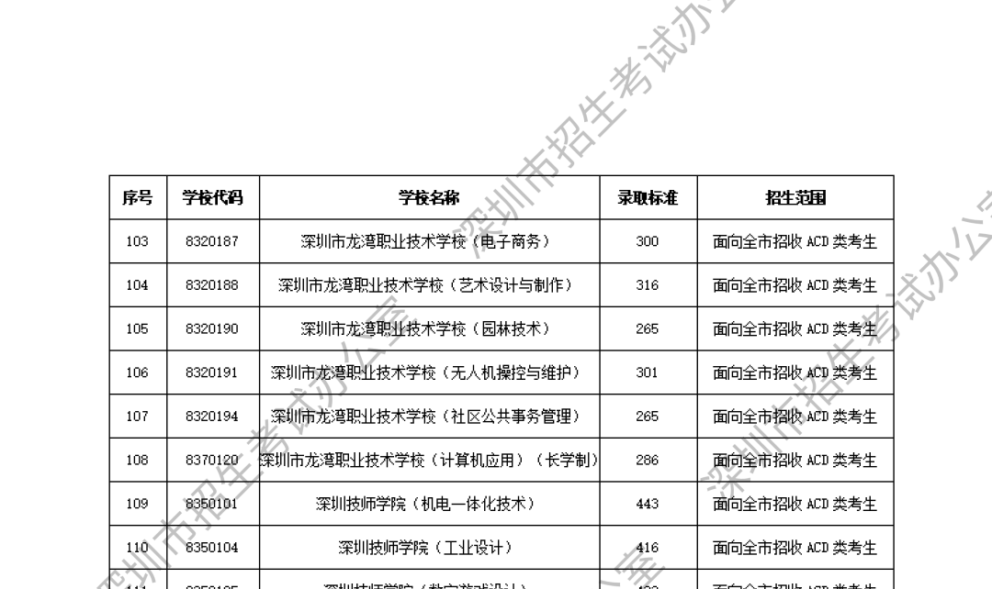
原图分页 2/2
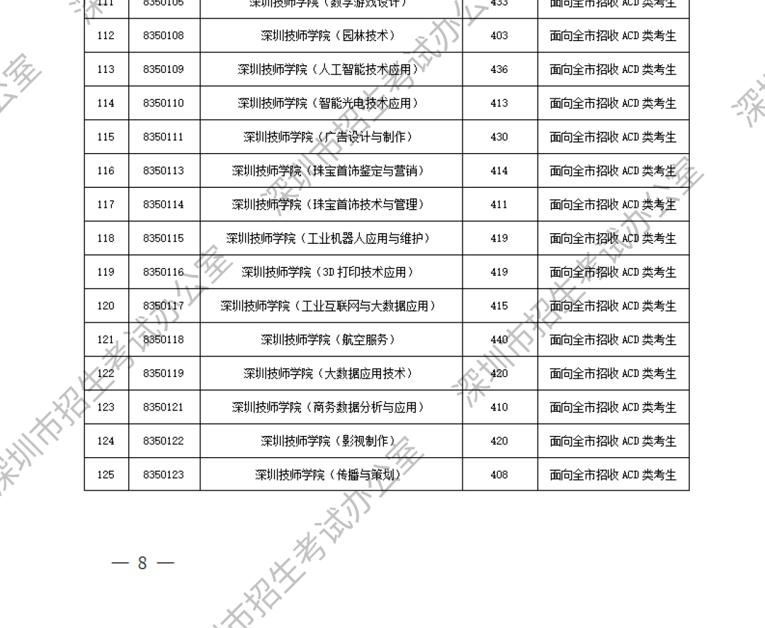
原图分页 1/2
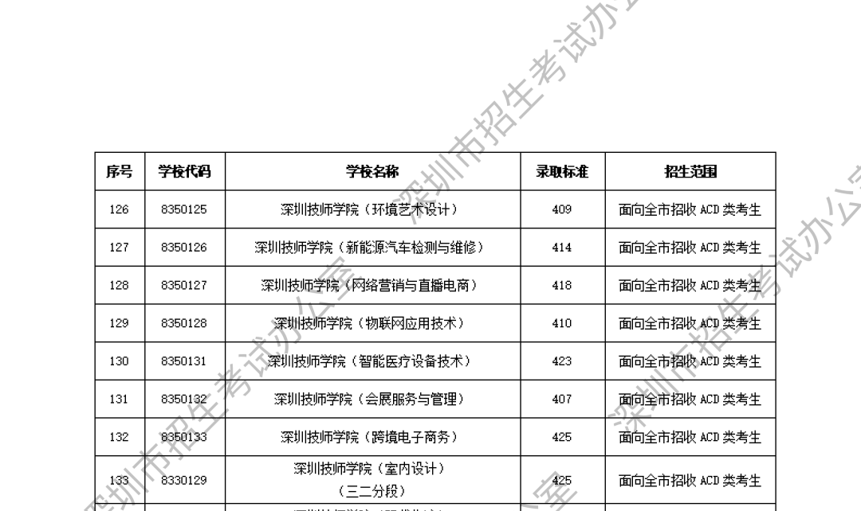
原图分页 2/2
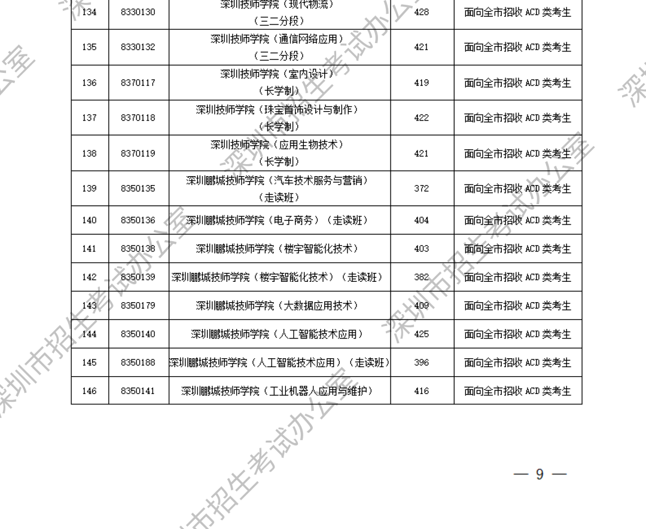
原图分页 1/2
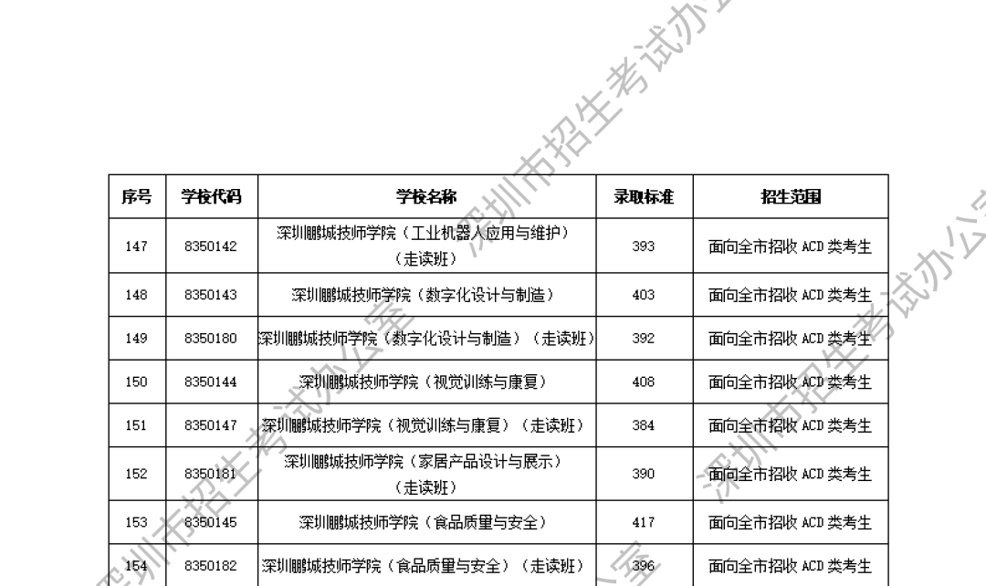
原图分页 2/2
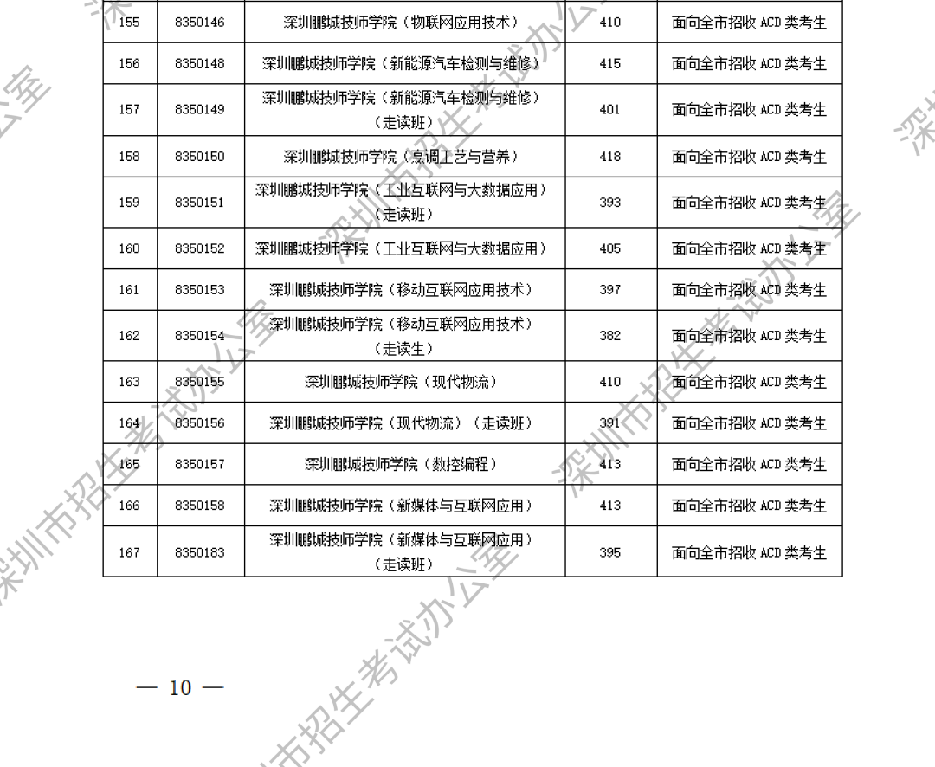
原图分页 1/2
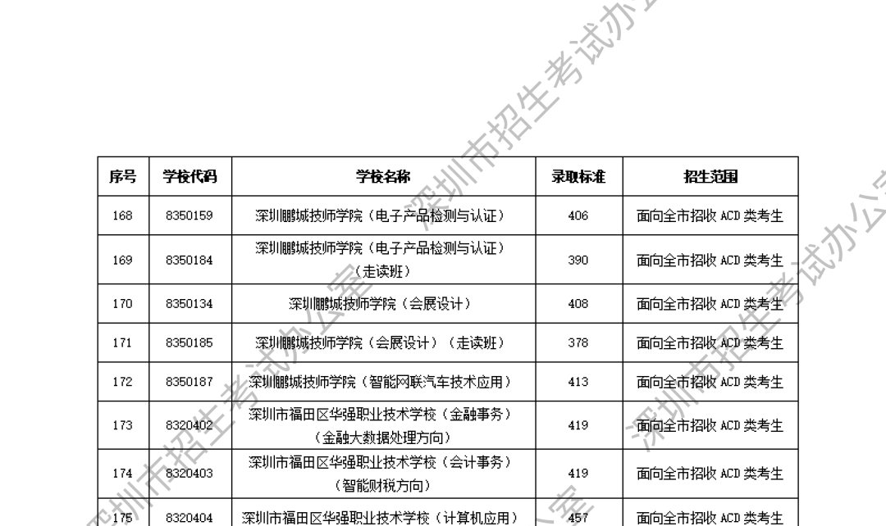
原图分页 2/2
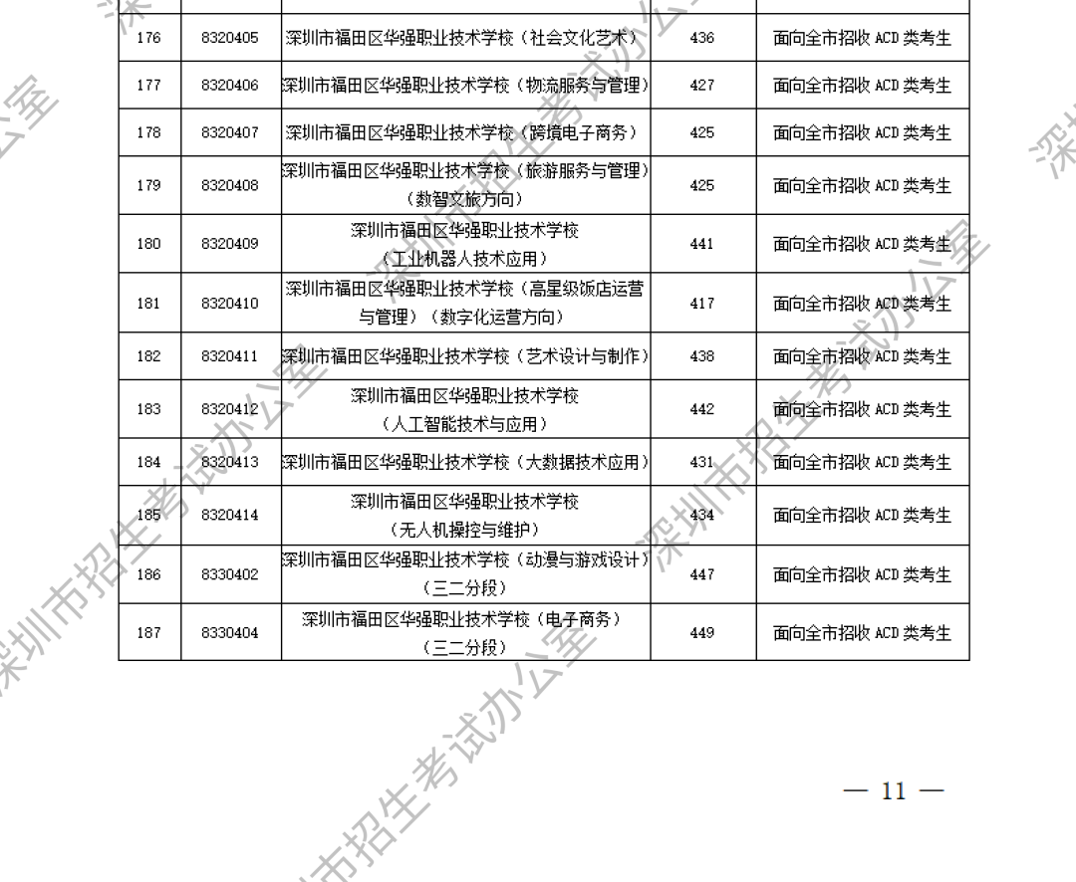
原图分页 1/2
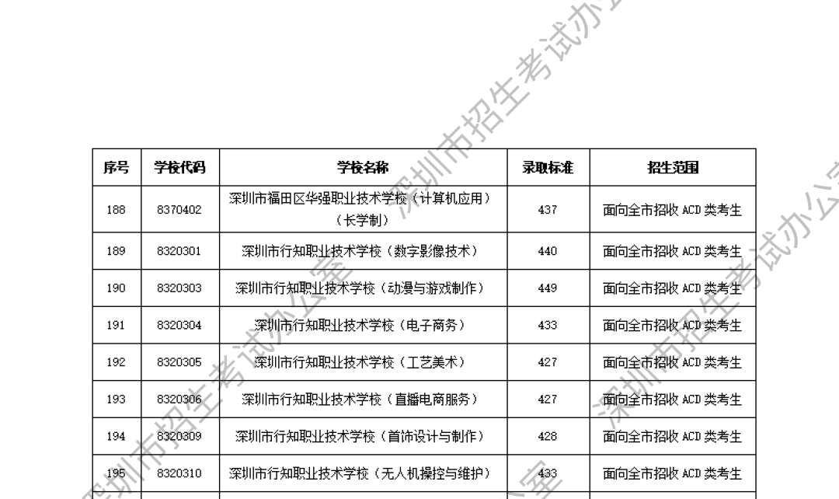
原图分页 2/2
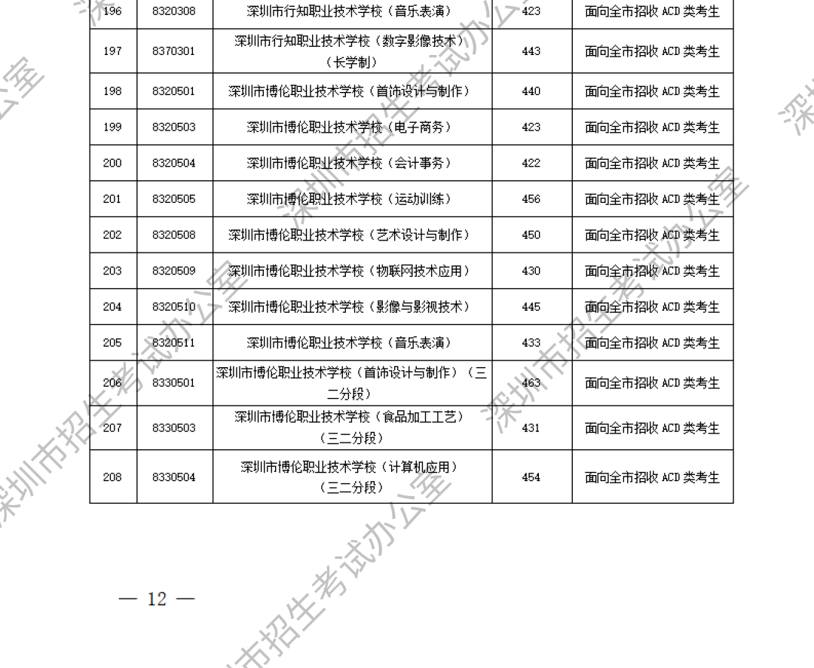
原图分页 1/2
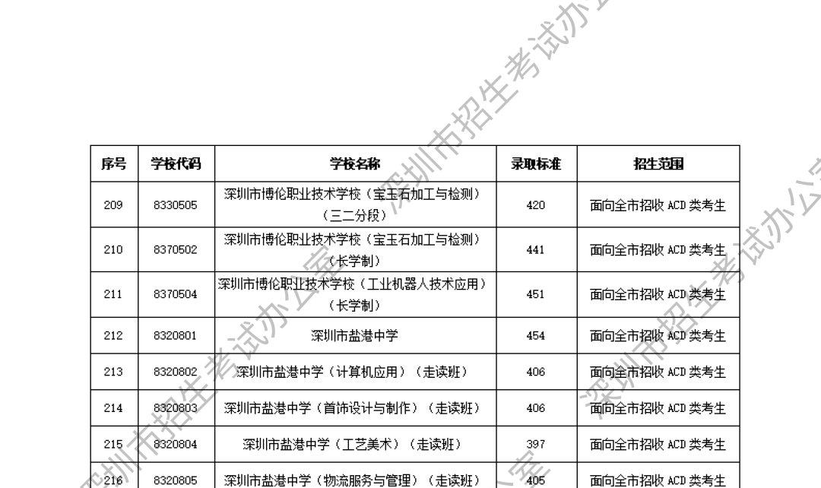
原图分页 2/2
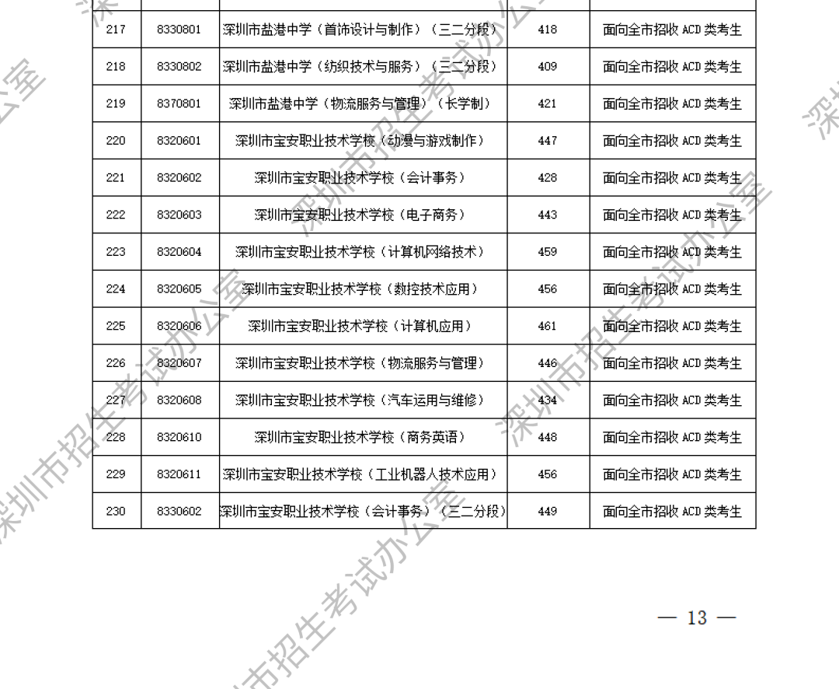
原图分页 1/2
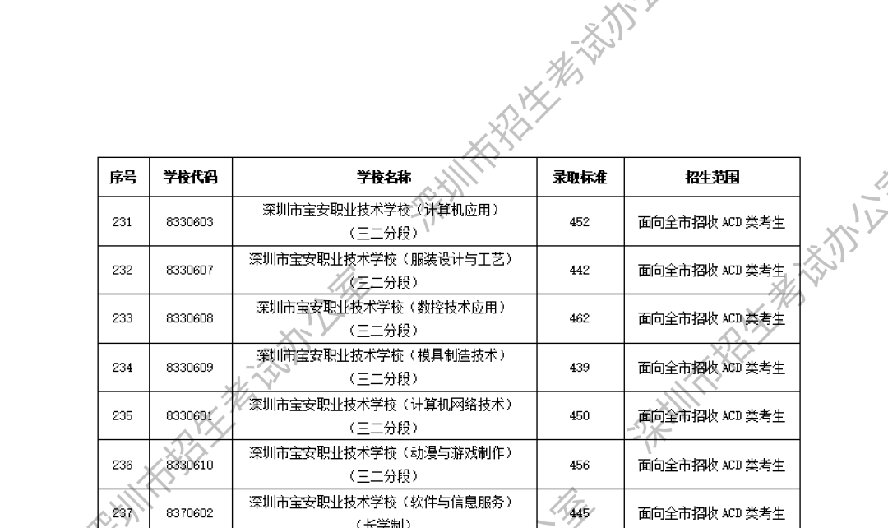
原图分页 2/2
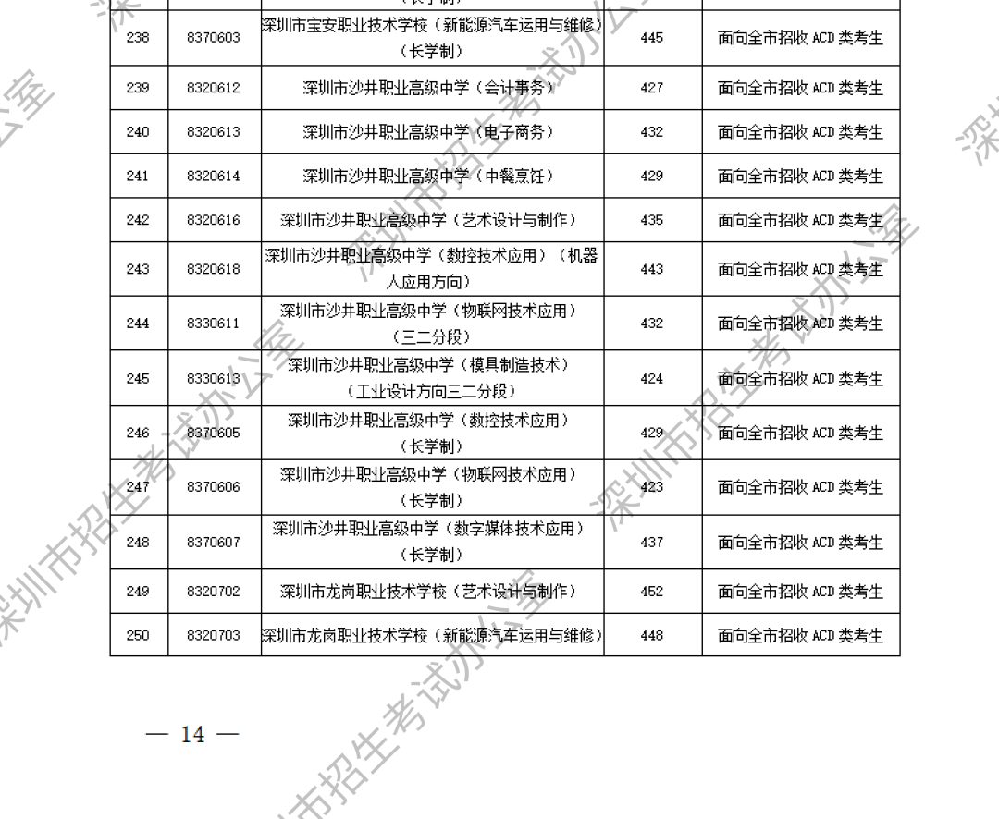
原图分页 1/2
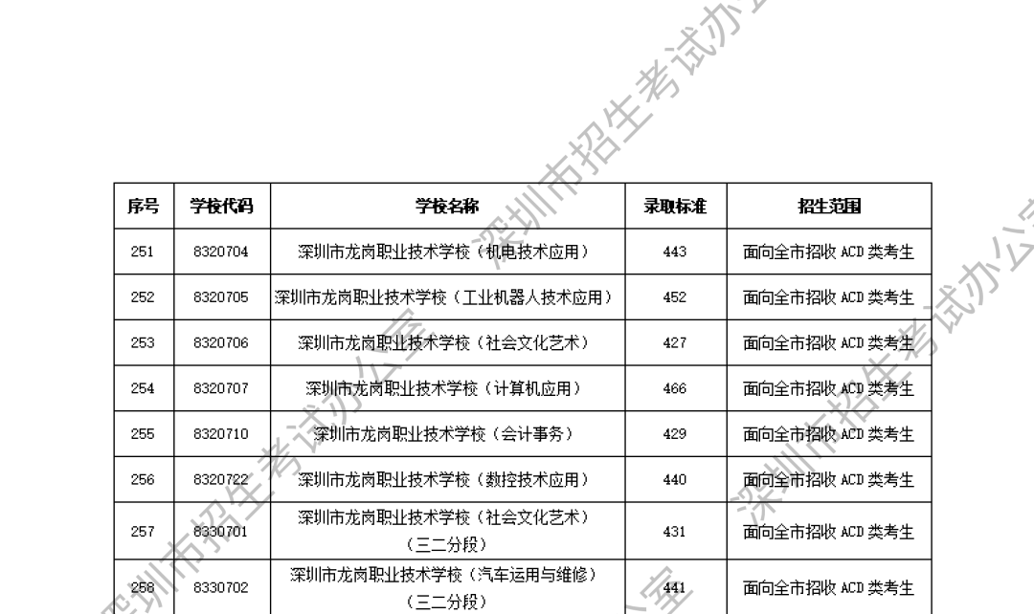
原图分页 2/2
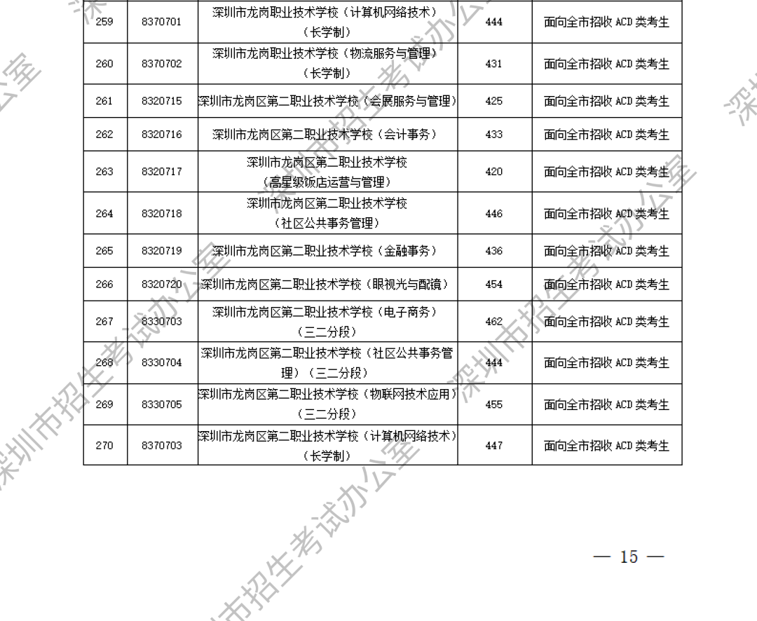
原图分页 1/2
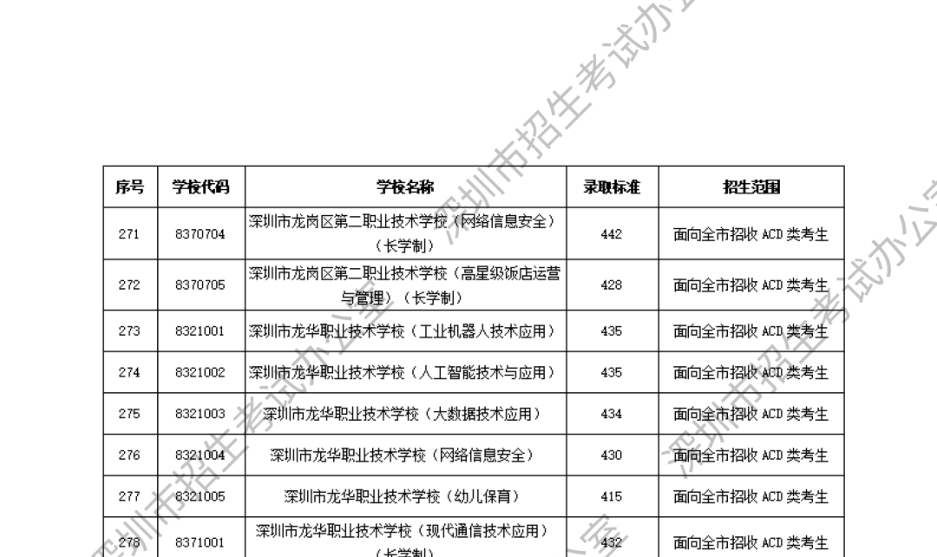
原图分页 2/2
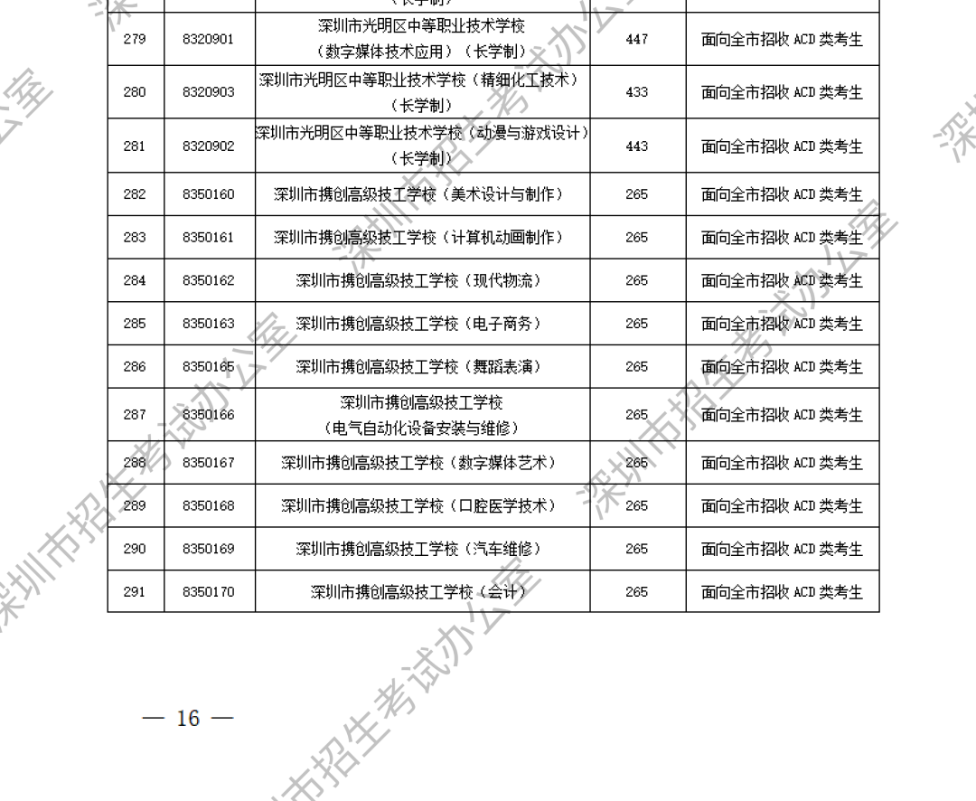
原图分页 1/2
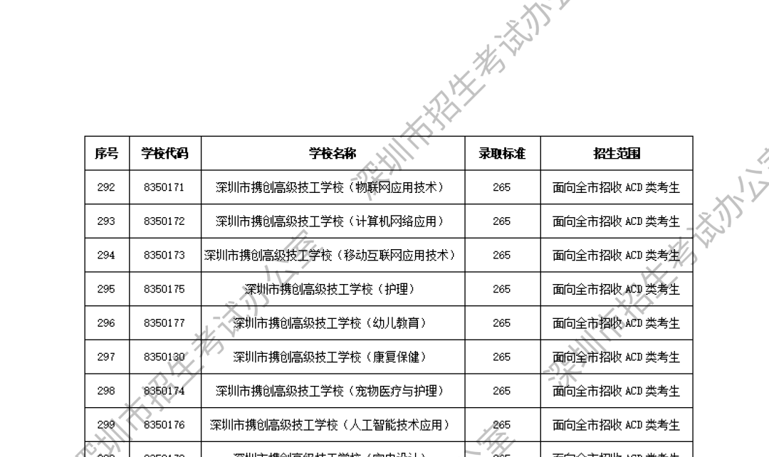
原图分页 2/2
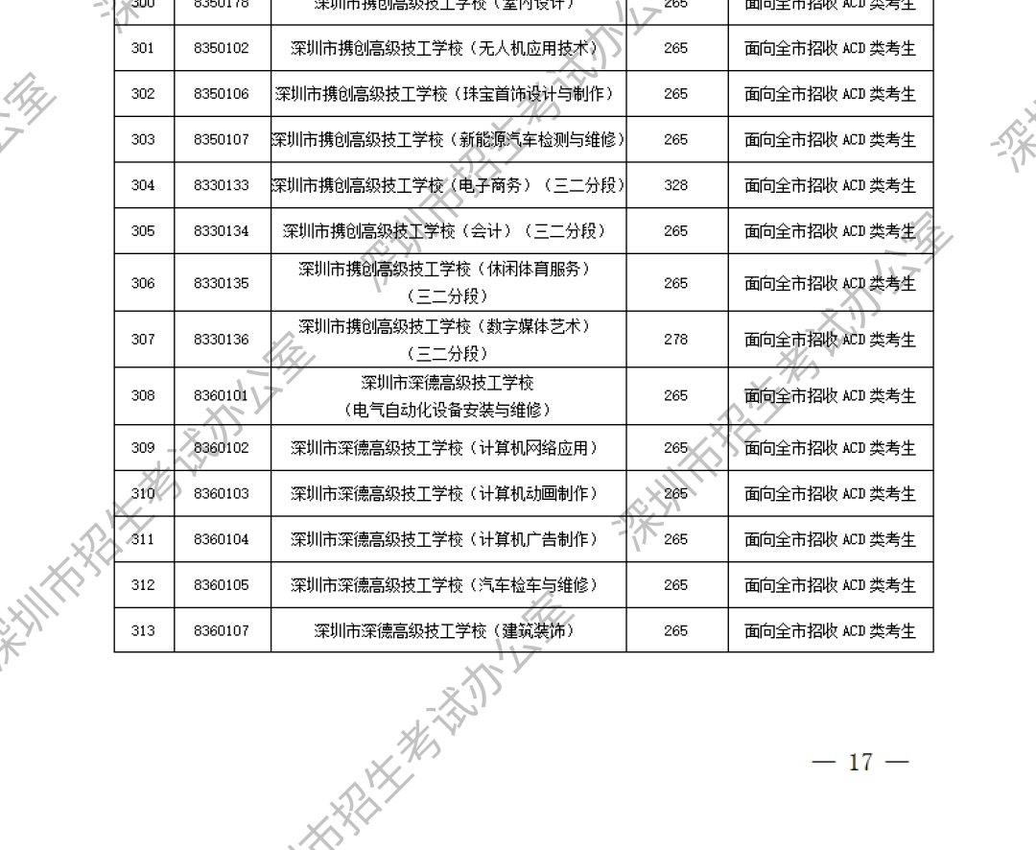
原图分页 1/2
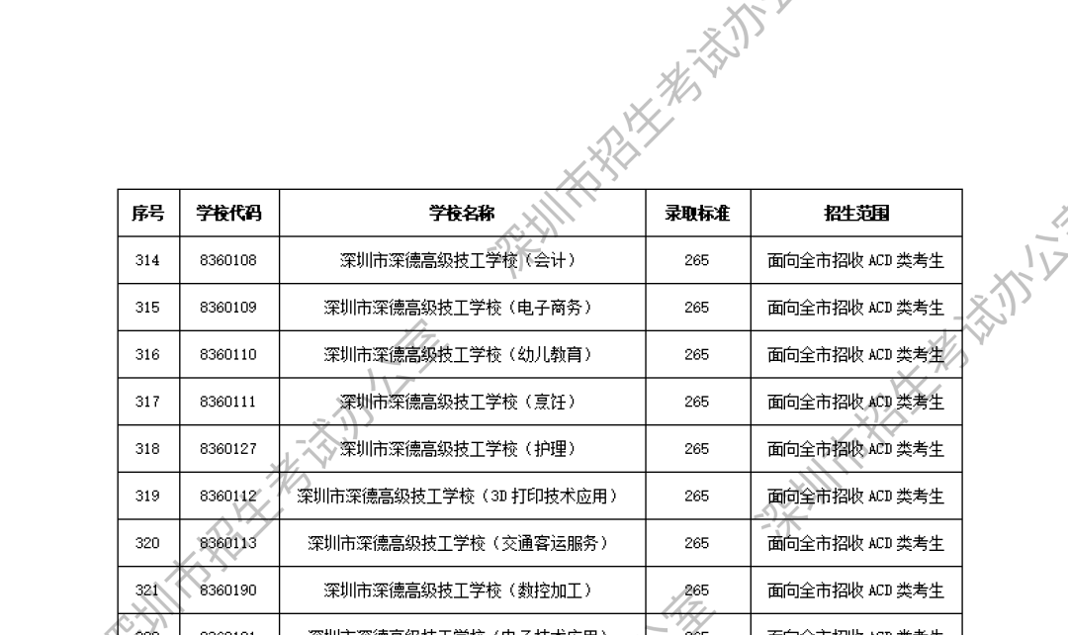
原图分页 2/2
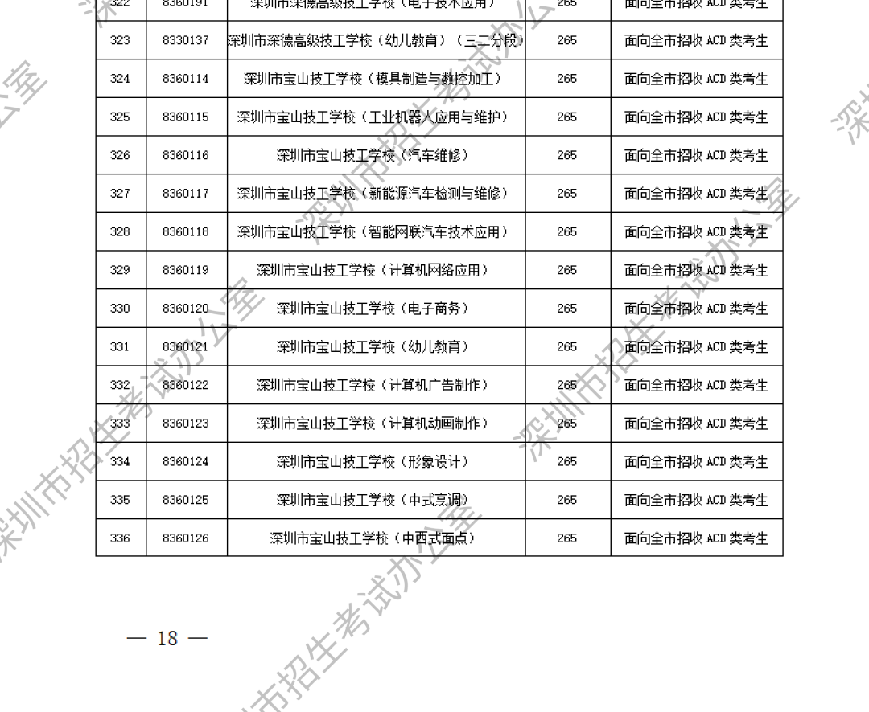
原图分页 1/2
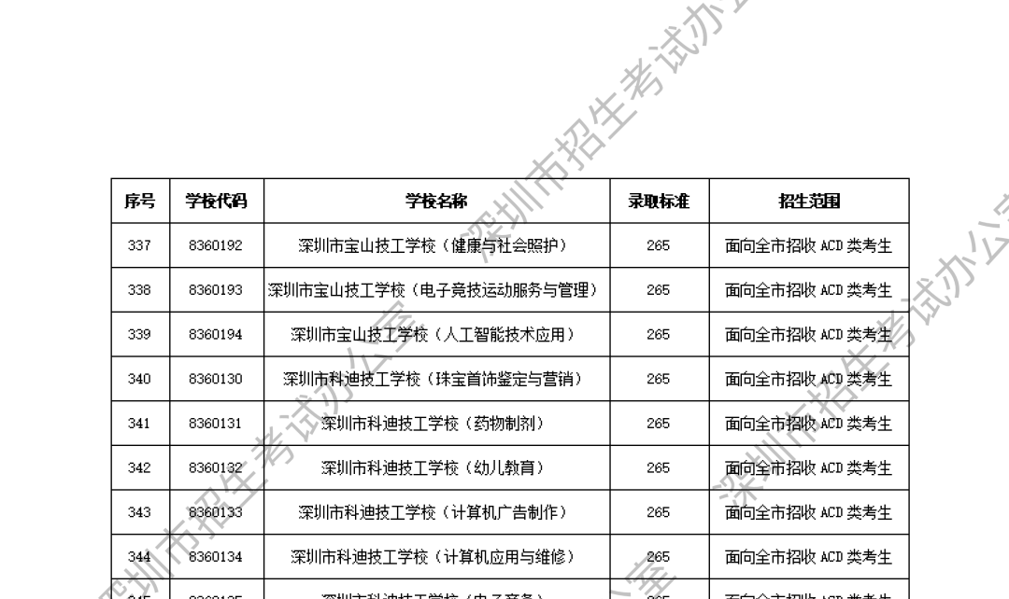
原图分页 2/2
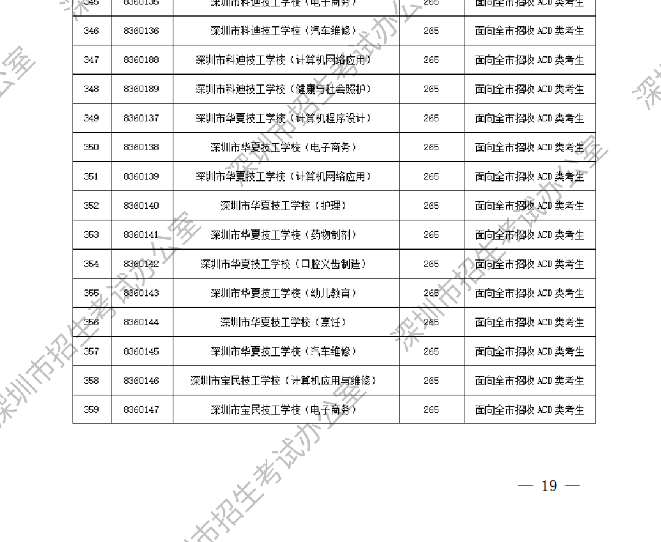
原图分页 1/2
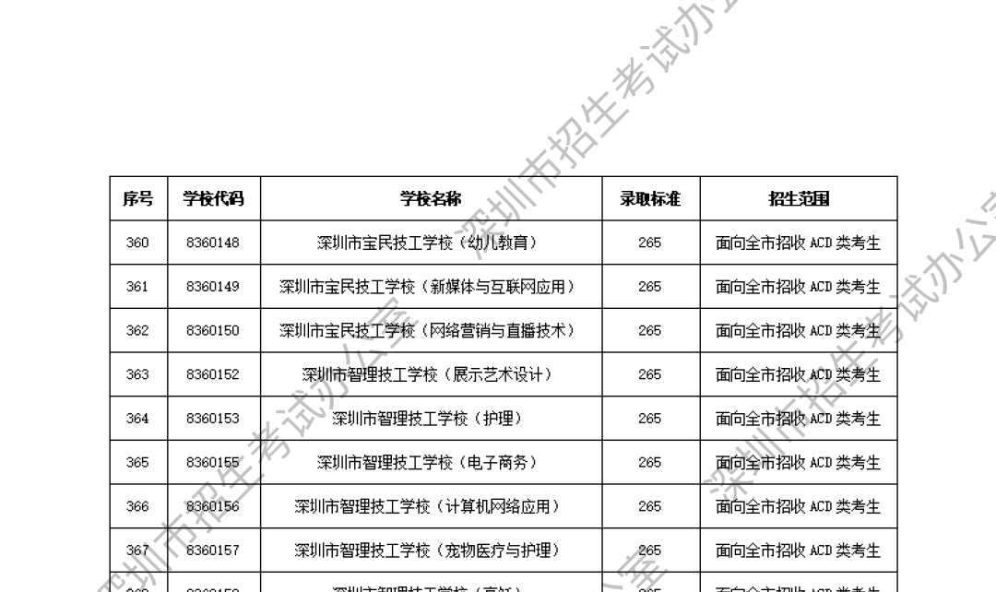
原图分页 2/2
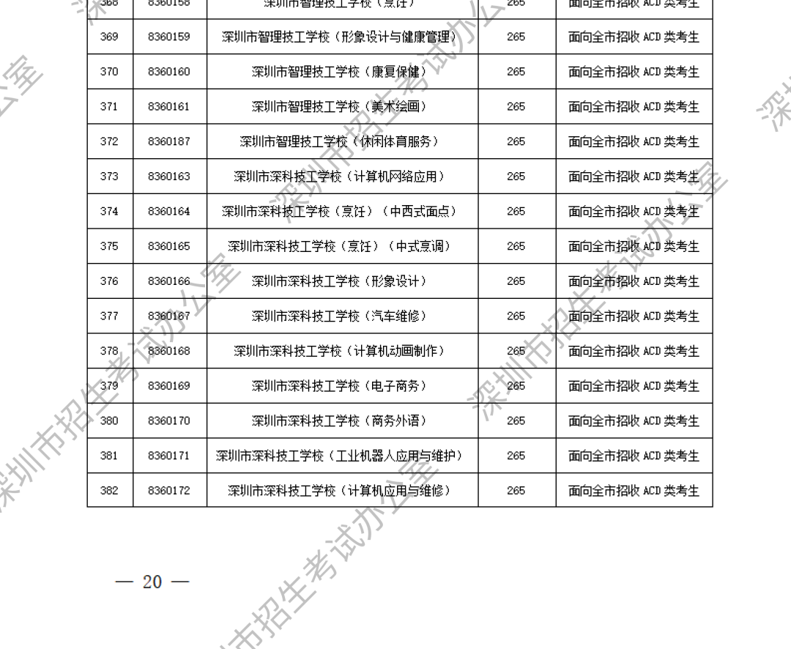
原图分页 1/2
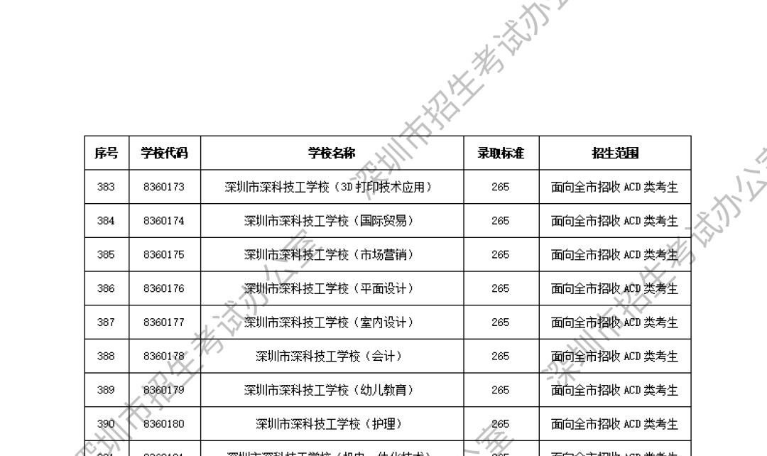
原图分页 2/2
